«Подготовка и организация к настольным национальным играм»

История Якутских настольных игр
Настольные игры народов Республики Саха имеют глубокие корни. Они были широко распространены еще с XVI-XVII веков.
В XX веке народные настольные игры испытали большой спад и были почти забыты.
С переменой сфер нашей жизни, в связи с перестройкой, настольные игры получили второе рождение как часть культуры народа. В 90-х годах появился интерес к ним. Началась работе по пропаганде игры в общеобразовательных школах и других культурных учреждениях. С тех пор количество участников растет.
В старину особо ценились сильные руки, меткий глаз, ловкость, спокойствие, скромность и выдержка. Издавна в настольных играх преобладали испытания на ловкость рук, точность, выносливость.
Якутские настольные игры развивают гибкость пальцев и кисти, ловкость, координацию, находчивость и умственные способности.
Сегодня народные настольные игры наших предков получили большую популярность. Настольные игры стали видом проведения досуга.
В 1992г. была создана Федерация якутских национальных настольных игр. Появился утвержденный Устав, единые правила игр и порядок проведения соревнований. Федерация зарегистрировала игры в Государственном комитете по спорту, и они получили статус вида спорта.
Все больше и больше участников вовлекаются в национальные настольные игры. Федерация подготовила организаторов, квалифицированных судей и первых мастеров спорта. Это – Д.Я.Федотов, А.К.Чириков, М.В.Павлова, Н.В.Троева (Егорова). Все они родом из Верхневилюйска. В последние годы абсолютными чемпионами различных турниров становились А.И.Донской, Н.К.Терентьев, М.М.Петров, К.М.Алексеева.
Одним из преимуществ настольных игр является то, что для их организации нет необходимости в больших финансовых затратах.
Федерация настольных игр существует уже двадцать лет и главной задачей ее является сохранение богатства народных игр и широкое использование их для развития духовной культуры и образования. Вместе с ГБУ «РЦНВС им. В.Манчаары» Федерация национальных настольных игр активно пропагандирует настольные игры хабылык, хаамыска, кYорчэх среди населения. Ежегодно проводятся республиканские турниры по этим играм среди взрослых и детей школьного возраста, игры включаются в программу республиканских соревнований «Игры предков». Школы детские сады города тоже активно включаются в пропаганду этих игр.
Создана образовательная программа по настольным играм хабылык хаамыска кYорчэх для детей младшего и среднего возраста, пересмотрены и обновлены нормативы на присвоение спортивных званий и разрядов по этим играм. Эти проекты являются стимулом для развития настольных игр в республике. Таким образом, хабылык и хаамыска кYорчэх с большим удовольствием и пользой можно использовать как в общеобразовательных учреждениях, в детских оздоровительных лагерях, в различных учреждениях, так и в свободное время в кругу семьи.
В настоящее время перед Федерацией стоит задача популяризации этого вид спорта за пределами региона. Принимают участие в организации занятий и соревнований по якутским играм среди гостей из зарубежья во время МСИ «Дети Азии». Мастера обучают их исконной игре хабылык и хаамыска.
Актуальность: «Истоки способностей и дарования детей - на кончиках пальцев. От пальцев образно говоря, идут тончайшие нити - ручейки, которые питают источник творческой мысли. Другими словами, чем больше мастерства в детской руке, тем умнее ребенок» В.А. Сухомлинский. В настоящее время большинство якутских настольных игр забываются, поэтому эти игры внесли в повседневную жизнь детей. Якутские настольные игры с правилами развивают мелкую моторику, речь, познавательные способности детей имеют сходный характер с технологией М. Монтессори. Приобщение детей к народному творчеству с раннего детства, с игры.
Новизна: В новых социально-экономических условиях развития общества своевременным и необходимым является обращение к народной педагогике, бесценному опыту традиционного воспитания, народным играм. По содержанию народные настольные игры лаконичны, доступны. Они вызывают активную работу мысли, способствуют расширению кругозора, совершенствованию всех психических процессов, стимулируют переход детского организма к более высокой ступени развития.
Цель: Якутские настольные игры развивают мелкую моторику пальцев и координацию движений, позволяют проявить ловкость и показать свои умения, благодаря им дети овладевают навыками счета и т д. Развитие мелкой моторики, координации движений пальцев рук.
Задача: Создание предметно-развивающей среды способствующей для ознакомления детей с культурой народа Саха. Учить играть в народные игры в коллективе. Развивать умение ориентироваться в пространстве, выполнять действия в соответствии с правилами. Вовлечения родителей в проектную деятельность по ознакомлению детей с традициями народа Саха.

Подготовка и организация к настольным национальным играм
Капитошка - учимся подбрасывать на верх; - перебрасывание с одной руки на другу перед собой; - подбрасывать на верх и ловить с тыльной стороны. При умелом сопровождении игры со стороны взрослых, капитошка помогает изучить цвет, форму и даже счет, развивает мелкую моторику рук детей.
Игра с мячом- перебрасывание мяча с одной руки на другу перед собой; - подбрасывание мяча верх и ловля; -упражнения мячами с напарником. Игра с мячом из конских волос и попит. Одной рукой крутит мяч, а другой попит. Развивает весь организм, ориентировку, глазомер, координацию, смекалку, ловкость, быстроту реакций, моторику рук, которая имеет особое значение для развития функций мозга ребенка, развития речи.
Игровой набор Фребеля «Бусы- шнуровка». На время собирает бусы. (по команде: «Бэлэм, чэ»). Кто быстрее соберет тот побеждает. Развивает мелкую моторику, речь, усидчивость.
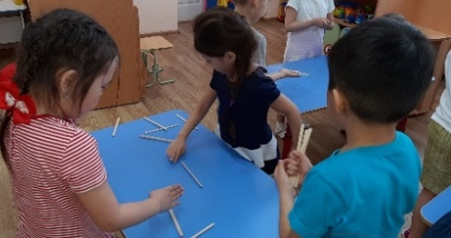
Игра Мээчиги ыа5ыйа5а таба бырах- ребенок стоит от ведра примерно 2 метра и кидает мячик. Развивает весь организм, ориентировку, глазомер, координацию, смекалку, ловкость, быстроту реакций, моторику рук, которая имеет особое значение для развития функций мозга ребенка, развития речи.
Тырыынка- игрок, держа тырыынка вертикально в одной руке, упирает их нижними концами в стол и резко ослабляет их захват. Затем он собирает свободно лежащие палочки, после чего при помощи специальной палочки, оформленной в виде ложечки, очень осторожно вытаскивает остальные. В случае даже малейшего движения других палочек-тырыынка игра данного участника прекращается, и палочки передаются следующему игроку. После сбора участниками всех тырыынка состязание прекращается. Победитель определяется по наибольшему количеству набранных тырыынка. Развивает координацию движений, но и проявить смекалку, и позволит развить логическое мышление и ловкость.
Тыксаан- Основным инвентарем в данном виде соревнований являются фишки, которые изготавливаются из тальника.
Размеры тыксаан: длина – 2-2,5 см.
Количество фишек-тыксаан – 30-50 штук. Одна из продольных сторон фишек должна быть полукруглой, другая – прямой (то есть фишки должны представлять собой как бы половинки чурочек) Для игры можно использовать столы якутские круглые или прямоугольной формы. Развивает мелкую моторику пальцев, глазомер и помогает быстро выучить цифры.
КYорчэх (иэрэгэй)- Прижимая плотно ладони друг другу, игрок по команде крутит кYорчэх. После засекается время, у кого вращается дольше, то и выиграл. Развивает мелкую моторику пальцев, терпение, помогает развитию координации.
Результат: Таким образом, я собрала эти игры для подготовки и организации к настольным национальным играм. Можно и нужно играть в народные настольные игры детям. Так как у дошкольника развивается крупная и мелкая моторика, гибкость пальцев и кисти рук, координация, вестибулярный аппарат, периферийное зрение, находчивость и умственные способности, коррекция мозговых структур, глазомер, смекалку, ловкость, быстроту реакций, которая имеет особое значение для развития функций мозга ребенка, развития речи.

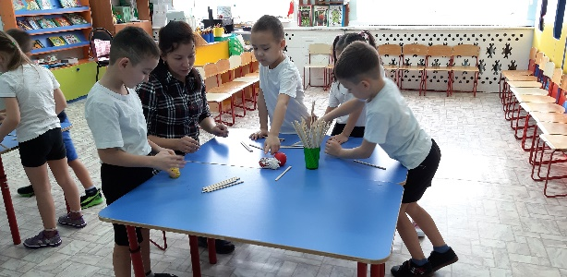
Использованные литературы:
- Неустроева Е.Н. Национальные детские игры. Якутск Издательство ИРО МО РС(Я) 2005.
- Федоров А.С. Саха төрүт оонньуулара - Народные игры и забавы Саха. Якутск: Бичик, 2011.
3. Якутские настольные игры. Автор:- Иннокентий готовцев- Якутск: 2012.
4. О5о ойYн кыра эрдэ5иттэн сайыннарыы. Пособие для воспитателей.,учит.,студ.педагогич.профиля:-«Бичик», 1993.
5. Методические пособие для педагогов «Обучение и развитие детей по системе Ф. Фребеля» для детей 3-7 лет

Достижения:
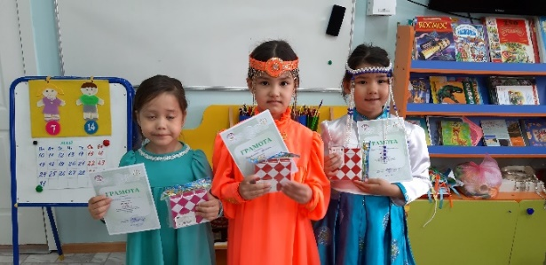
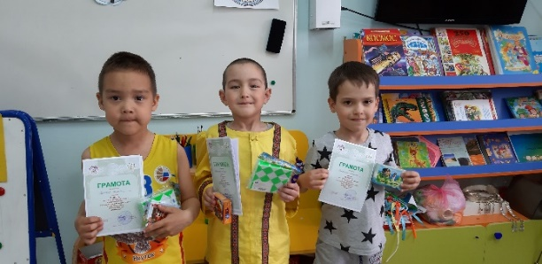
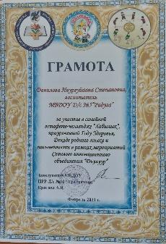 | 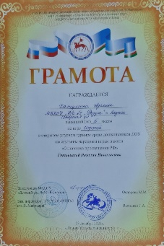
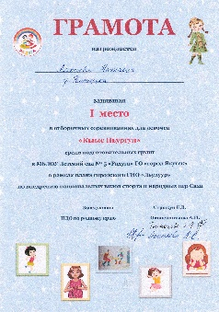 | 